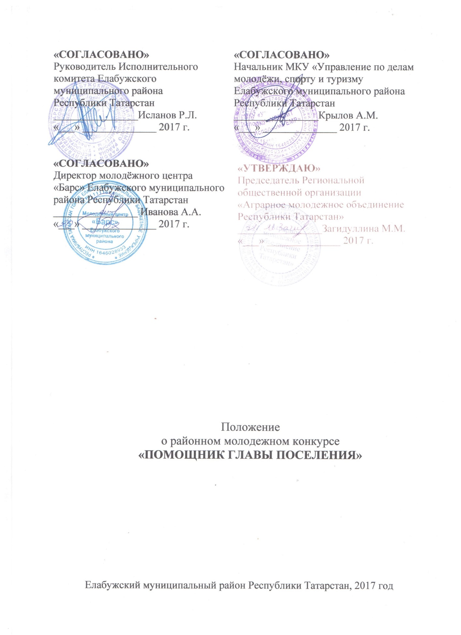

- ОБЩЕЕ ПОЛОЖЕНИЕ

1.1 Районный молодежный конкурс «Помощник главы поселения» (далее – Конкурс) – это конкурс, направленный на развитие лидерских качеств и повышения общественно-политической активности сельской молодежи.
1.2 Организаторы Конкурса: Елабужское отделение региональной общественной организации «Аграрное молодёжное объединение Республики Татарстан», молодёжный центр «Барс», молодёжный общественный совет, управление по делам молодежи, спорту и туризму Елабужского муниципального района, Исполнительный комитет Елабужского муниципального района Республики Татарстан.
1.3 Место проведение: Елабужского муниципального района Республики Татарстан.
1.4 Конкурс проводится в рамках реализации социально-значимого проекта «Молодёжное село».

- ЦЕЛИ И ЗАДАЧИ

2.1 Цель проекта: повышение общественно-политической активности сельской молодежи.
2.2 Задачи проекта:
- привлечение сельской молодежи к активной политической и общественной жизни района;
- взаимодействие сельской молодежи с органами местного самоуправления;
- формирование осознанного политического выбора и адаптации сельской молодежи в политической реальности;
- реализация преемственности поколения в общественно-политических процессах;
- формирование кадрового резерва Елабужского муниципального района из числа молодых людей с активной жизненной позицией и лидерскими качествами.

- УСЛОВИЯ УЧАСТИЯ В КОНКУРСЕ

3.1 В Конкурсе могут принять участие молодые люди в возрасте от 16 до 35 лет, проживающие на территории Елабужского муниципального района.
3.2. Для участия в Конкурсе необходимо заполнить заявку, анкету и отправить на электронный адрес Melnikovkolyan@mail.ru до 20 марта 2017 г.
3.3. Заявки на участие в Конкурсе проверяются на соответствие требованиям.
3.4. Участникам, прошедшим отбор Конкурса, направляется электронное письмо-приглашением на организационное собрание, с указанием времени и места проведения.

4. ЭТАПЫ РЕАЛИЗАЦИИ КОНКУРСА

4.1. Порядок организации Конкурса. 1 этап: «Заочный».
Период проведения: с 20 февраля по 20 марта 2017 года. На 1 этапе проводиться сбор заявок и анкет участников Конкурса (Приложение 1, 2) и их отбор. Организаторами Конкурса будут изучены анкеты участников и приняты решения об участии.

4.2. Порядок организации Конкурса. 2 этап: «Приёмная комиссия».
Период проведения: с 20 по 25 марта 2017 года. На 2 этапе предполагается провести знакомство с участниками Конкурса в форме собеседования – выявление мотивов участия соискателя в проекте, приоритетных сфер интереса, гражданской позиции.
По итогам 2-го этапа отбирается 15 участников. Организаторы Конкурса оставляют за собой право проводить дополнительный набор участников.

4.3. Порядок организации Конкурса. 3 этап: «Круглый стол».
Период проведения: с 1 марта по 20 марта 2017 года. В каждом сельском поселении района состоятся круглые столы с сельской молодёжью. В работе круглого стола примут участие представители отдела по делам молодёжи и спорта, отдела культуры и образования, управления сельского хозяйства, экономической палаты, представителя исполнительного комитета Елабужского муниципального района, главу и депутатов сельского совета, директора школы и заведующим сельского клуба. Также с участниками Конкурса будут проведены треннинги на знакомство, сплочение и командообразование. На круглом столе будет разрабатываться “дорожная карта” по работе с сельской молодежью.

4.4. Порядок организации Конкурса. 4 этап: «Управленческие поединки».
Период проведения: 21 марта 2017 г.
Этот этап включает в себя проведение обучающего семинара, деловых коммуникационных игр. Цель проведения семинара (тренинга): развитие управленческих навыков, способностей успешно вести переговоры и побеждать в управленческих дискуссиях.

4.5. Порядок организации Конкурса. 5 этап: «День самоуправления».
Период проведения: 24 марта 2017 г.
На данном этапе участники Конкурса будут в роли главы поселения в течение одного дня. Цель дня самоуправления: повышение интереса молодёжи к общественной, экономической, политической и культурной жизни села; развитие у них организаторских способностей.

4.6. Порядок организации Конкурса. 6 этап: «Обучение, написание и защита социального проекта».
Период проведения: июнь 2017 года.
На VI форуме сельской молодёжи Елабужского муниципального района молодые ребята будут зачищать свои социальные проеты перед Экспертным Советом и будут определены лучшие проекты.

4.7 Заключительный этап Конкурса. По рекомендации сельской молодёжи каждого поселения, по лидерским качаствам и при желании самого человека будет избран молодой человек в возрасте от 16 до 35 лет вне зависимости от пола, который будет содействовать в реализации молодёжной политики в сельском поселении, возглавит первичную организацию Елабужского отделения Аграрного молодёжного объединения РТ. Глава сельского поселения самостоятельно определяет количество Помощников. Условия деятельности Помощника определяются главой сельского поселения по согласованию с ним.

Приложение № 1 к Положению о проведении районного молодёжного

конкурса «Помощник главы поселения»

Рабочей группе конкурса «Помощник главы поселения» От кандидата

Ф.И.О. _________________________________
_______________________________________
Дата рождения __________________________
Место рождения _________________________
Паспорт ___серия______номер_____________
________________________________________

Адрес регистрации _______________________
________________________________________
Адрес места жительства ___________________
________________________________________
Образование ____________________________
________________________________________
Основное место работы ___________________
________________________________________
Должность ______________________________
Стаж работы в должности ________________
Телефон ________________________________
E-mail___________________________________

Заявление

Прошу принять меня в конкурс «Помощник главы поселения», в качестве Кандидата. С регламентом проведения Конкурса, ознакомлен. Пакет документов предоставлен. Даю согласие на обработку персональных данных.

__________________ | ____________________
Дата | Подпись

Приложение № 2 к Положению о проведении районного молодёжного
конкурса «Помощник главы поселения»

АНКЕТА УЧАСТНИКА КОНКУРСА «ПОМОЩНИК ГЛАВЫ ПОСЕЛЕНИЯ»

Заполните анкету ручкой любого цвета, от руки, понятным, разборчивым почерком или напечатать

- Ваше ФИО, дата рождения /если изменяли, то указать
_____________________________________________________________________________

- Персональные данные (паспорт серия, номер, кем и когда выдан, адрес регистрации/ фактическое проживание)

_____________________________________________________________________________
____________________________________________________________________________
- Место учёбы или работы, стаж за последние 2 места, профессия, должность
_____________________________________________________________________________
_____________________________________________________________________________

- Образование, место учебы. Когда и какие учебные заведения окончили, квалификация или специальность

_____________________________________________________________________________
_____________________________________________________________________________
- Семейное положение
_____________________________________________________________________________

- Ваш жизненный девиз
_____________________________________________________________________________
- Ваши достижения
_____________________________________________________________________________
_____________________________________________________________________________
_____________________________________________________________________________

- Что на ваш взгляд интересно гражданам в возрасте от 16 до 35 лет, которые живут в Елабужском районе?

_____________________________________________________________________________
_____________________________________________________________________________
_____________________________________________________________________________

_____________________________________________________________________________
- Почему вы считаете себя достойным звания «Помощник главы поселения»?
_____________________________________________________________________________
_____________________________________________________________________________

- Ваша идея, которую вы бы хотели реализовать на территории
_____________________________________________________________________________
_____________________________________________________________________________

- Ваш мобильный телефон
_____________________________________________________________________________

- Как вас найти в социальных сетях
_____________________________________________________________________________
_____________________________________________________________________________
_____________________________________________________________________________
- Адрес электронной почты
_____________________________________________________________________________

18 Краткая автобиография
_____________________________________________________________________________
_____________________________________________________________________________
_____________________________________________________________________________
_____________________________________________________________________________

_____________________________________________________________________________
_____________________________________________________________________________

______________ | _______________
Дата заполнения | Подпись

